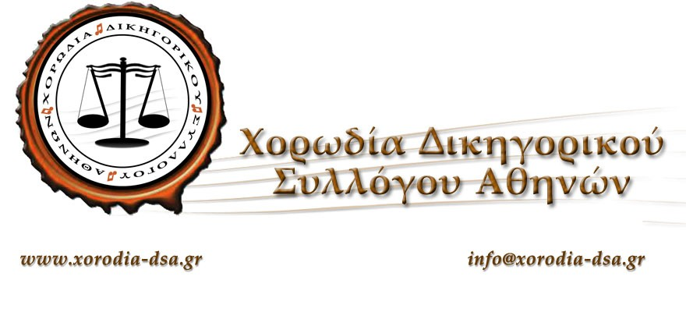
ΔΕΛΤΙΟ ΤΥΠΟΥ
ΘΕΜΑ: Η Ιστορική ΧΟΡΩΔΙΑ ΤΟΥ ΔΙΚΗΓΟΡΙΚΟΥ ΣΥΛΛΟΓΟΥ ΑΘΗΝΩΝ ΜΑΖΙ με το ΔΙΚΗΓΟΡΙΚΟ ΣΥΛΛΟΓΟ ΑΘΗΝΩΝ, διοργανώνουν Χριστουγεννιάτικη μουσική εκδήλωση στις Γυναικείες Φυλακές Κορυδαλλού

Η ιστορική ΧΟΡΩΔΙΑ ΔΣΑ στις 22 Δεκεμβρίου 2016 , ημέρα Πέμπτη ,στις 3 το μεσημέρι , θα βρίσκεται στις Γυναικείες φυλακές Κορυδαλλού!
Εν όψει των Εορτών των Χριστουγέννων και της Πρωτοχρονιάς , θα ταξιδέψει με τις μελωδίες της το νου και την ψυχή των κρατουμένων γυναικών !
Μια αλλιώτικη μουσική παρουσία όχι σε φανταχτερούς χώρους συναυλιών, αλλά εκεί που η καρδιά σφίγγεται, εκεί που η ψυχή ξαναγεννιέται.
Ο μαέστρος μας Δημήτρης Καρούζος ετοίμασε ένα πρόγραμμα τελείως διαφορετικό από αυτό με το οποίο μας γνωρίζετε.
Θα ερμηνεύσουμε επίκαιρους ύμνους , Ρεμπέτικα και Λαικά τραγούδια, αφτιασίδωτα, αυθεντικά, με συνοδεία ορχήστρας Ελληνικών οργάνων !
Στην ανθρώπινη και αλλιώτικη μουσική μας εμφάνιση θα είναι κοντά μας ο Πρόεδρος του ΔΣΑ Βασίλης Αλεξανδρής και η σύμβουλος -Ταμίας του ΔΣΑ Μαρινέττα Γούναρη.
Το Δ.Σ. της Χορωδίας
Ο Πρόεδρος Η Γενική Γραμματέας
Δημήτρης Καρούζος Ευαγγελία Μαράντου

